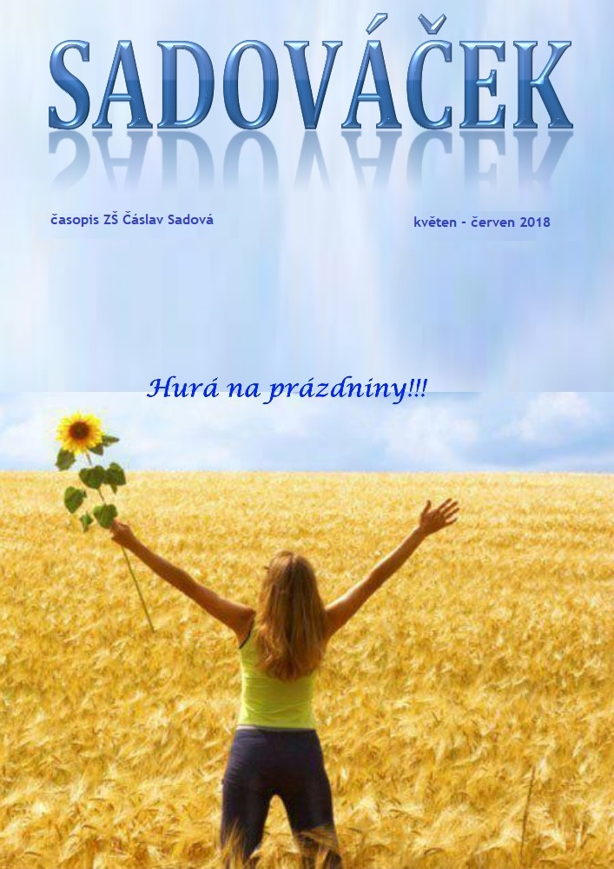
Výsledky školních kol soutěží a olympiád 2017 / 2018

vybrány olympiády, kde jsme měli největší úspěchy

Olympiáda z českého jazyka

- Lucie Jelínková 9. B
- Carmen Petlachová 9. A 3. místo v okresním kole
10. místo v krajském kole
- Kristýna Skálová 8. B

Kategorie 8. a 9. roč.
- Lucie Jelínková 9. B 1. místo v okresním kole
3. místo v krajském kole
- Jakub Ryšán 9. B
- Jakub Chmelík 9. A

Matematická olympiáda

Kategorie 5. ročník
- Anna Petřivalská 5. C
- Stěpán Kořínek 5. B 4. místo v okresním kole
- Vít Vondra 5. B

Kategorie 8. ročník
1.-2. Antonín Vaňha 8. A 4. místo v okresním kole
Nikola Šálená 8. A

Zeměpisná olympiáda

Kategorie 6. roč.
- Petr Procházka 6. A 2. místo v okresním kole
- Vanda Vondrová 6. B 5. místo v okresním kole
- Jan Tuček 6. B

Kategorie 7. roč.
Recitační soutěž

Kategorie 8. – 9. roč.
1. František Jelínek 8. A 1. místo v okresním kole
krajské kolo: čestné uznání
Aneta Vavřičková 9. B
2. Eliška Musilová 8. B
Adéla Hurtová 8. A

Fyzikální olympiáda

Kategorie E – 9. ročník
1. Jiří Hlouch 9. B 2. místo v okresním kole
2. Jakub Ryšán 9. B
3. Jiří Nováček 9. B

Kategorie F – 8. ročník
1. Sára Kavánková 8. B
2. Radka Hlouchová 8. B
3. Antonín Vaňha 8. A 7. místo v okresním kole

Biologická olympiáda
Pythagoriáda

5. ročník
1. – 2. Jan Holík 5. A
Štěpán Kořínek 5. B 3. místo v okresním kole
3. – 4. Tadeáš Vančura 5. A
Amélie Vítková 5. A

8. ročník
1. Nikola Šálená 8. A
2. Antonín Vaňha 8. A 4. místo v okresním kole
3. Filip Tuček 8. A 4. místo v okresním kole
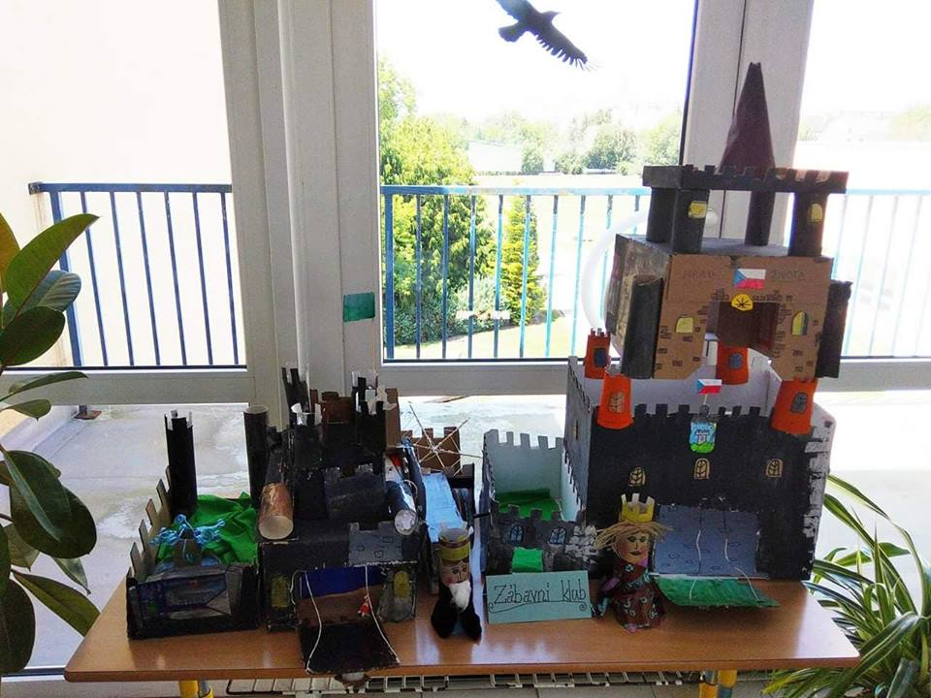
Práce dětí Zábavního klubu
Zprávy ze školní družiny oddělení Petra Rumanové

Na konci dubna, jako každý rok, jsme si v tělocvičně naší školy zasoutěžili, zatančili, zaskotačili při čarodějnickém odpoledni. Soutěžili jsme v netradičních disciplínách – let na koštěti, skákání v pytli, hledání pokladu, chůze na chůdách, divoký tanec, skládání čarodějnického puzzle, a další.

Mezi námi všemi čaroději a čarodějnicemi jsme si zvolili vrchní čarodějnici Terezku a čaroděje Kubíka D.

Odpoledne jsme si náramně užili. Všechny děti byly odměněny a odcházely s veselou náladou. Poděkování patří také rodičům za vytvoření kostýmů.

Petra Rumanová
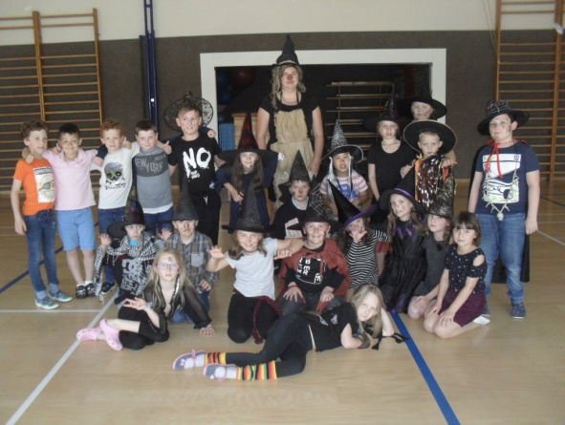
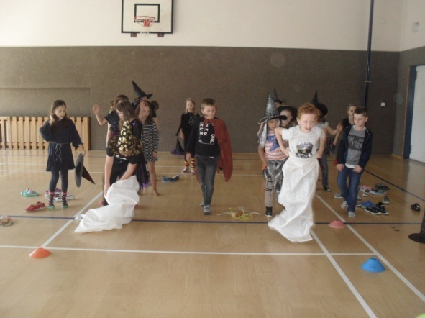
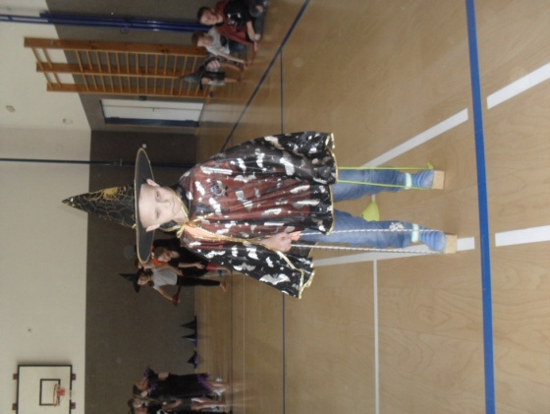
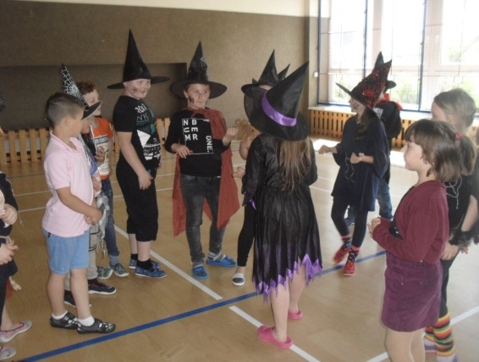
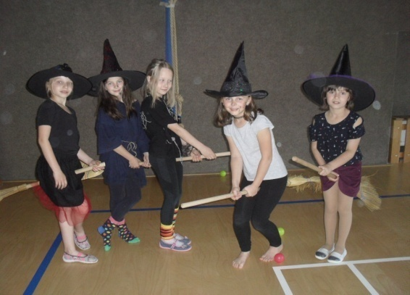
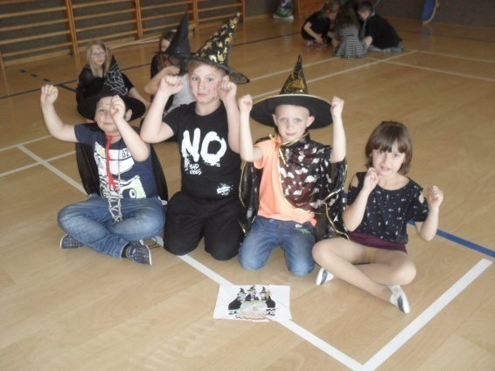
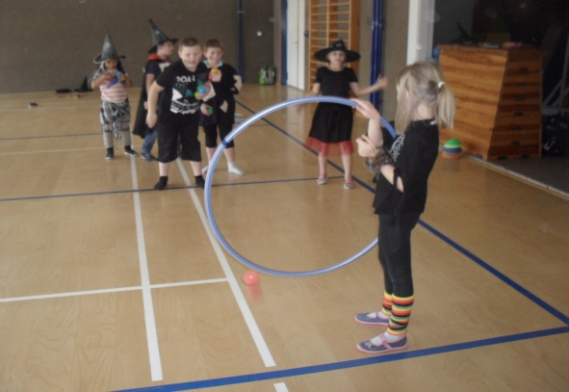
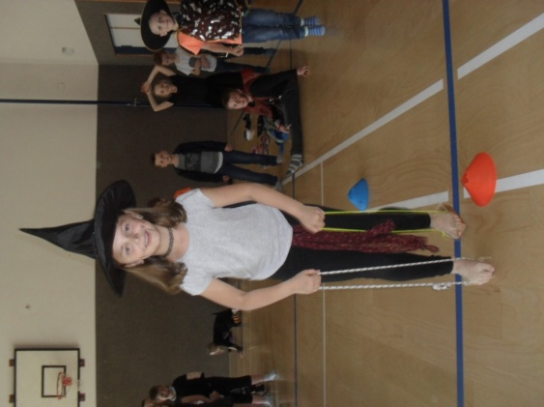
Den dětí na naší škole…
V letošním školním roce mohly děti z 1. stupně oslavit Dětský den na školním hřišti. Čekala je spousta soutěží a her. Poděkování patří nejen p.uč.Vondrovi, ale i žákům 9.tříd, kteří pomohli s organizací na jednotlivých stanovištích.
Poté co se děti vrátily do školy, čekalo je další překvapení. Podobně jako vloni i letos si naše kuchařky slavnostní oběd. Tento rok v podobě rautu – hranolky, kebab, kuřecí roládky, ale i sladké dobroty, ovoce s čokoládou, pizzičky. Všechny tyto dobroty všem chutnali. Děkujeme tímto paní vedoucí jídelny i všem našim kuchařkám za skvělý nápad.
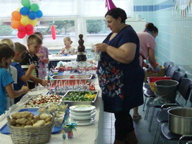
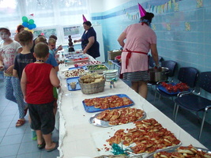
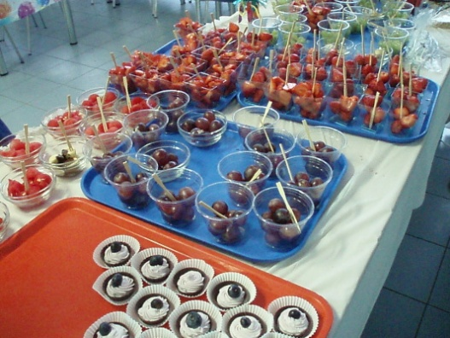
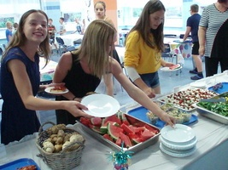
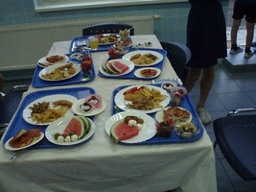
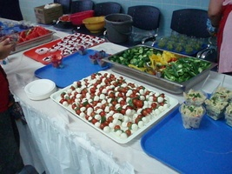
Dětský den
Dne 1.6.2018 se v areálu naší školy konal dětský den určený žákům prvního stupně. Deváté třídy si ve spolupráci s panem učitelem Vojtou Vondrou připravily zábavný program. Žáci si tak mohli vyzkoušet střelbu florbalovou hokejkou, závody ve skákání na míčích, opičí dráhu, přetahování a další soutěže. Většinu dětí potěšil skákací hrad a malování na obličej. Během celého dopoledne se na hřišti konal turnaj ve fotbale, rozdělený do dvou kategorií 1. a 2. třída, 3. a 5. třída. Děti si tento den náramně užily, a proto žákům devátých tříd a panu učiteli patří velký dík.
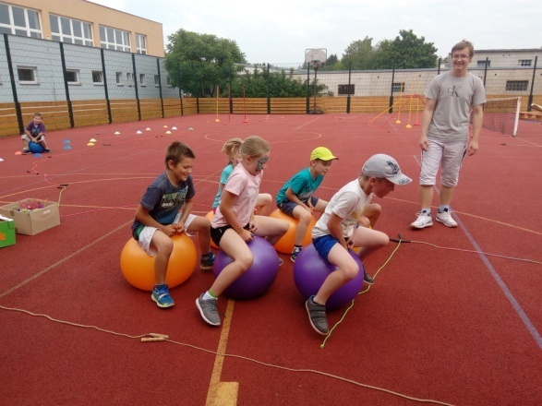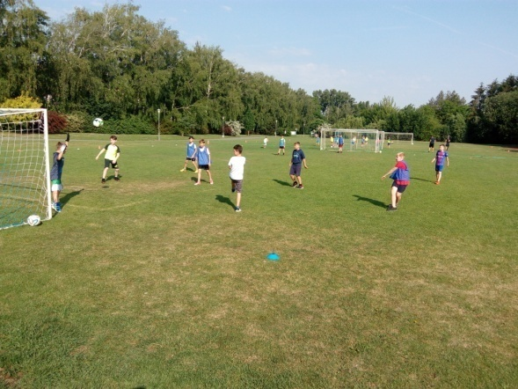
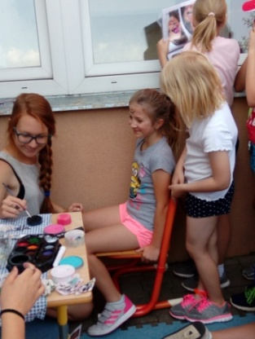
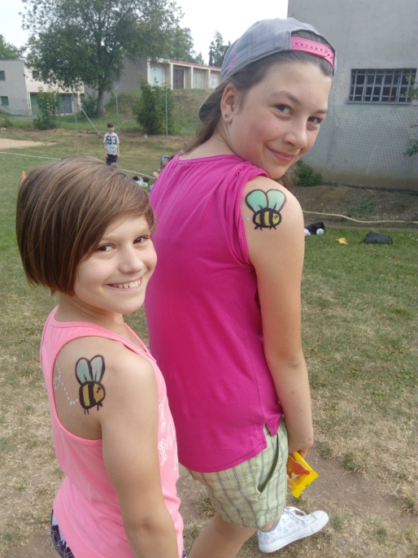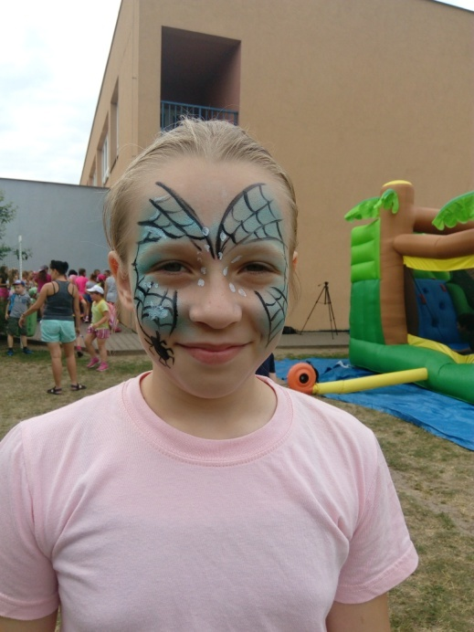
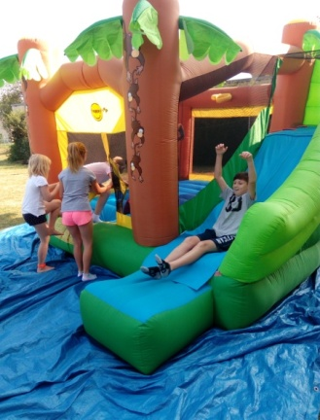

DEN DĚTÍ ve školní družině 3.oddělení
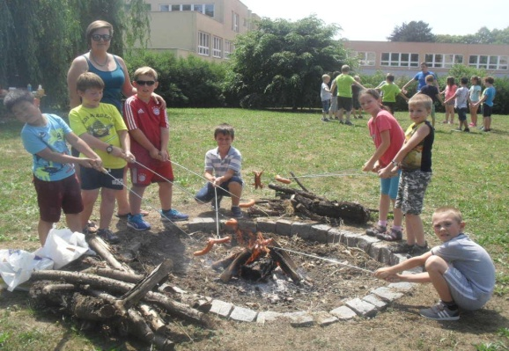
I letos jsme na Den dětí měli ve školní družině posilu, a to studenta Romana ze střední pedagogické školy, který měl u nás pedagogickou praxi.
Student Roman si pro děti přichystal odpolední činnost, při které společně hledali poklad:
„ Hledání pokladu kapitána Všechnovzala“ Děti společně se studentem plnili úkoly zadané kapitánem, až dorazili k cíli a našli poklad. Mezitím paní vychovatelky přichystaly oheň a po náročné akci jsme si společně opekli vuřty. Den dětí jsme si společně užili a doufám, že všichni účastníci odcházeli domů s nadšením z podařeného dne.
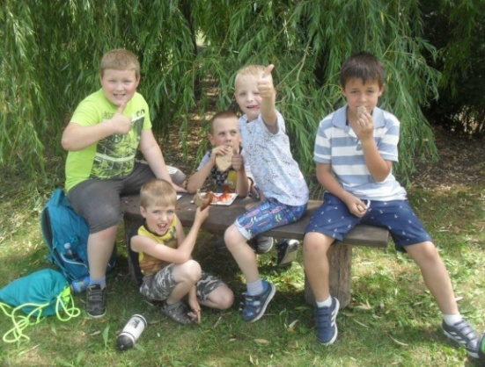
Petra Rumanová
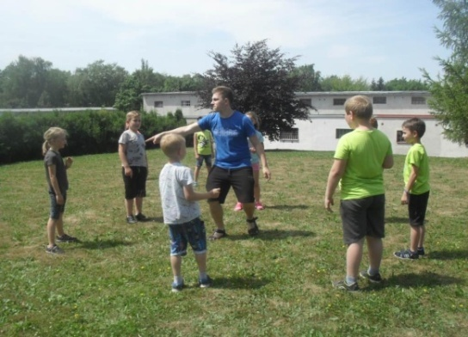

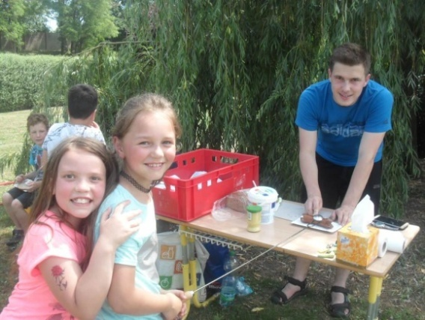
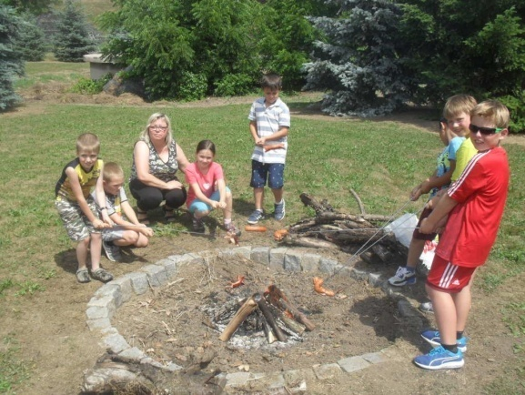

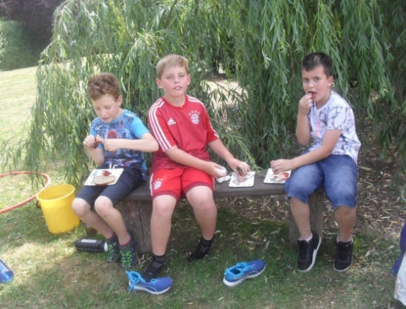
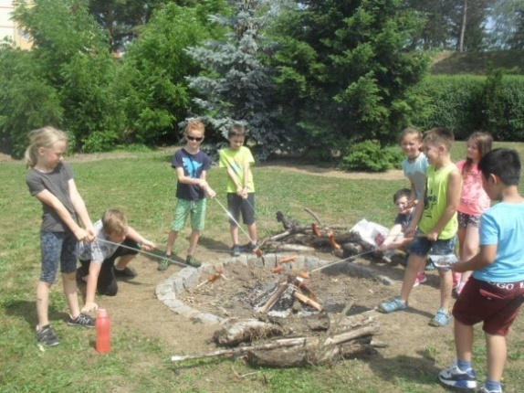

Vystoupení ZUŠ
Tak jako každoročně se v tělocvičně sešli žáci naší školy, aby zhlédli vystoupení svých spolužáků, ale i kamarádů z jiných čáslavských škol.

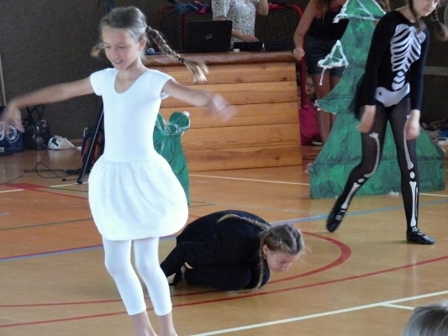
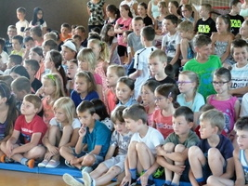
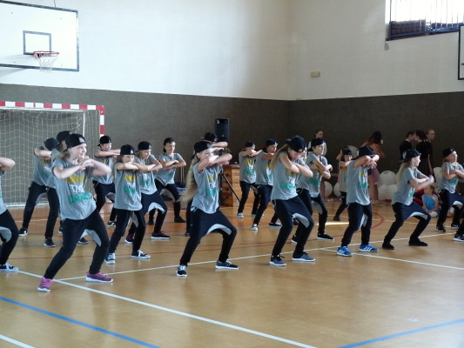
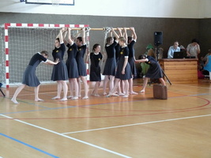
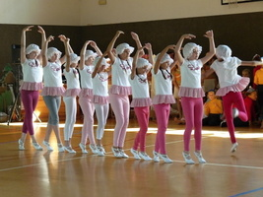
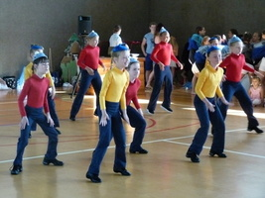
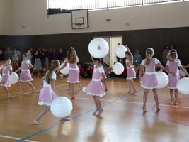
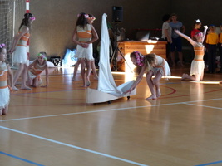
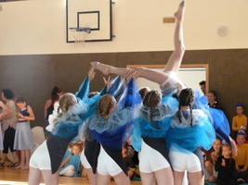
Školní výlety…
4.A a 4.B
Dne 1.6. se třídy IV.A A IV.B zúčastnily výletu : Výprava za bílým jelenem.
Děti měly možnost zhlédnout výukový program - cvičení dravých ptáků, krmení
bílých jelenů, střelbu z luku na terč . Na závěr nesměl chybět nákup suvenýrů
a občerstvení.
Mgr. Ilona Thaherová a Mgr. Iva Hulejová
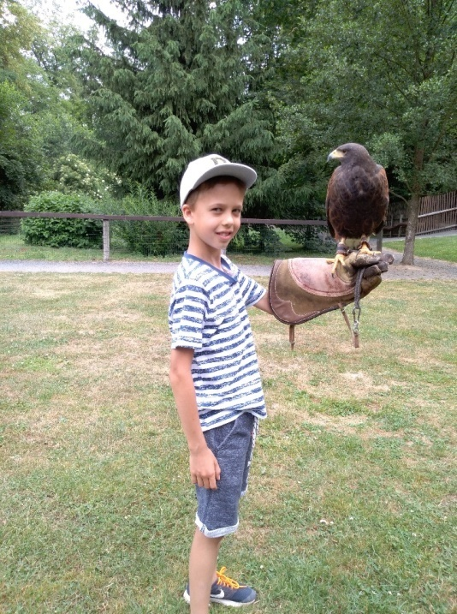
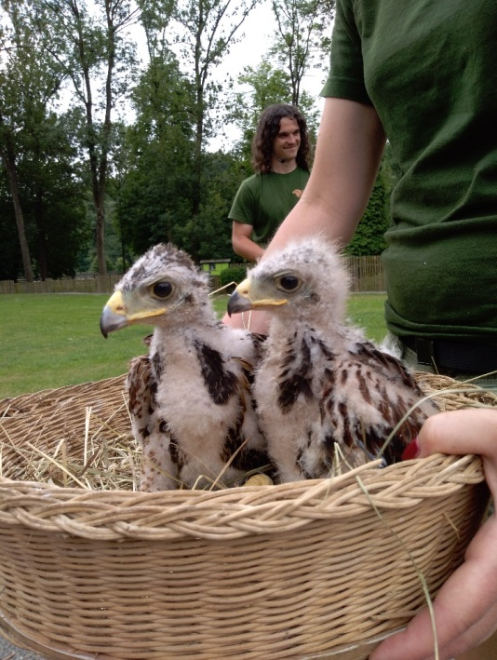

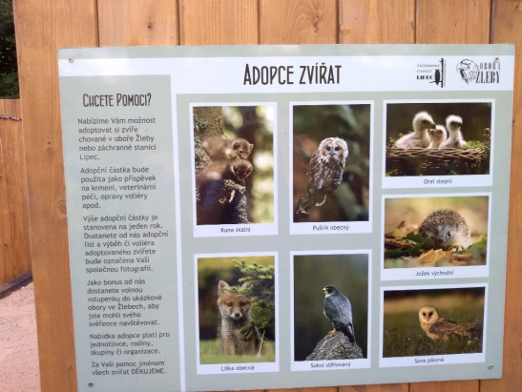

Školní výlet 7. B – Mirákulum
Dne 24.5. jsme společně se 6. B vyrazili na školní výlet do Mirákula v Milovicích. Asi mým největším zážitkem z Mirákula byla cesta v podzemí. Byla plná tmy a svým způsobem děsivá. Skládala se z různých tunelů. Otvory na prolezení se postupně zmenšovaly, a to nám vzhledem k naší výšce dělalo problém. Mimo té cesty jste mohli vidět velké houpačky, prolézačky, bludiště a mnoho dalšího. Až na pár oděrek, které jsme si odtud odvezli, to byl vydařený výlet.

Školní výlet do Duhového parku
V pondělí 4.6.2018 se 5.C, 9.A a 9.B vydaly na výlet do Duhového parku. Ve sportovně zážitkovém areálu v obci Třebovle se všechny třídy vyřádily na desítkách atrakcí. Nejzajímavější částí zábavného programu byla „duhová porážka“, která napodobovala soutěž drtivá porážka. Zde si děti poměřily síly mezi sebou. Odměnou jim byl diplom o absolvování této dráhy. Žáci si výlet užili a zakončili ho příjemnou sprškou z vodních pistolek.
zpracovala: Mgr.M.Palátová
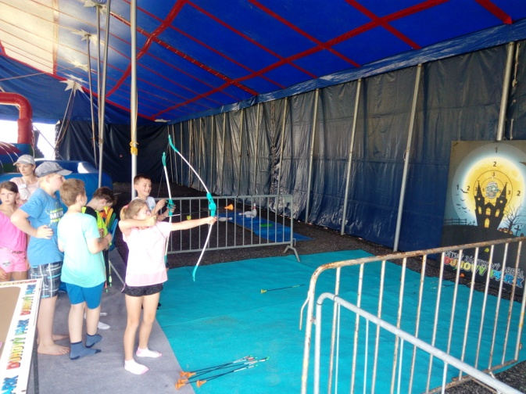
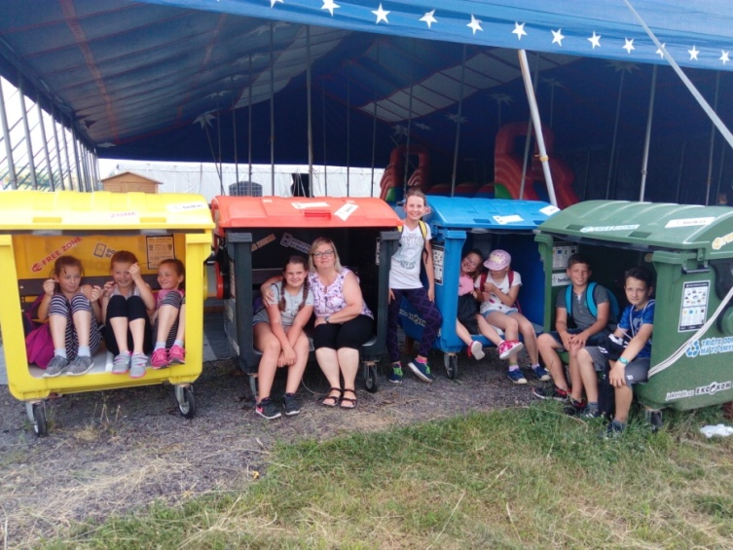
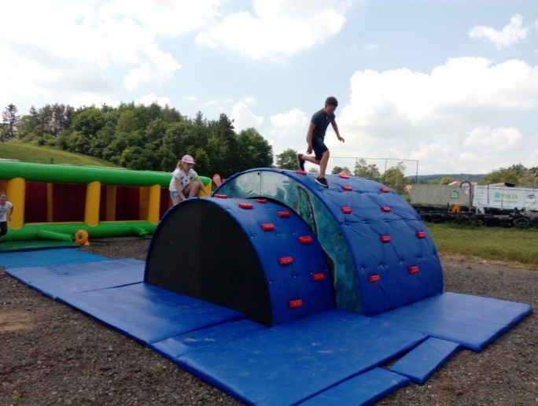
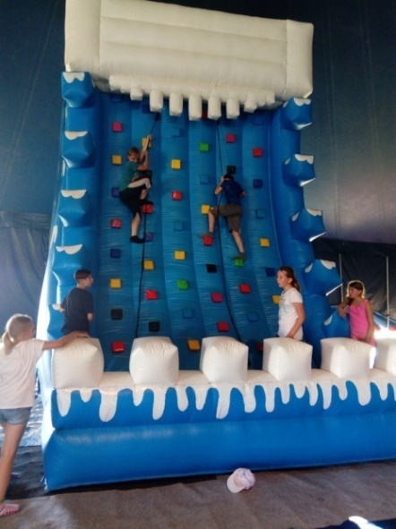
Sportovní sestředění v Kácově
Zážitky ze sportovního utkání
Můj nejlepší zážitek na tomto soustředění se stal ve středu v podvečer. Jeli jsme se podívat do Kolína na fotbalové derby mezi domácím Kolínem a rivalem FK Čáslav. Zápas jsem si velmi užil. Čáslav „přejela/ domácí 1:4. Hattrichem se na straně hostí blýskl kapitán Jakub Vančura. Rivalita byla opravdu velmi znát, vždy´t za domácí nastoupili bývalí „Čáslaváci“, Tomáš Mlynka a Milan Vácha. I přesto, že je Kolín o několik míst v tabulce před Čáslaví, utkání vůbec nezvládl. Cestou zpět tak panovala veselá atmosféra, protože derby ovládli modrobílí!
_{M.Kotrba, 7.B}

Orientační běh
Na soustředění se mi líbilo snad úplně vše, ale nejvíce mě bavil orientační běh. Bohužel zážitek kazilo počasí, které způsobilo nefunkčnost některých kontrolních kleštiček. Také mě rozzlobili místní obyvatelé, kteří ukradli zhruba čtyři kontrolní kleštičky. Stanoviště byla na krásných místech, proto jsem si Kácov prohlédl skoro celý. Rád bych se tam podíval znovu, tak se mi to snad splní.
F.Mariani, 7.B

Výlet na Český Šternberk
Byl polední klid a dozvěděli jsme se, že půjdeme na túru na Český Šterberk., která byla dlouhá 13km. První část cesty byla velmi dobrodružná a zajímavá, protože jsme se vydali lesem. Museli jsme šplhat po kořenech stromů a lézt po velikých balvanech. Druhá část cesty byla klidná, šli jsme podél řeky. Když jsme přišli na hrad, koupili jsme si zmrzlinu a rozhlédli jsme se po krajině. Byla překrásná! Po půl hodině jsme se vydali zpět.
Š.Strnad, 7.B
Klub mladého diváka 2017/18
Ve školním roce 2017/18 pokračoval ve své činnosti Klub mladého diváka pro žáky druhého stupně. Pod vedením Mgr. H.Kroulíkové a Mgr. J.Kuklíkové žáci zhlédli tři představení pražských divadelních scén.
Navštívili Divadlo Rokoko, Divadlo Broadway a Žižkovské divadlo Járy Cimrmana.
Představení byla velmi různorodá. Nejvíce zaujal muzikál Muž se železnou maskou na scéně Divadla Broadway. Známý příběh o královské výměně na francouzském dvoře krále Ludvíka XIV. strhl pozornost mladých diváků nejen dramatičností příběhu, ale i invencí samotného provedení s výbornými hereckými i pěveckými výkony.
Strhnout dokázalo i představení Čapek na prknech Divadla Rokoko. Převážně komorní scény uvedly do intimní oblasti Čapkova soukromí, kde bylo možné setkat se s jeho manželkou, herečkou Olgou Scheinpflugovou, prezidentem T.G.Masarykem, spisovatelem K. Poláčkem a dalšími osobnostmi, které v pozdějších válečných dobách stihly tragické osudy.
Poněkud zklamáni odcházeli žáci z představení Válka s mloky v Žižkovském divadle Járy Cimrmana. Podle jejich názoru bylo toto pojetí hry K. Čapka určeno spíše mladším dětem.
Prostřednictvím těchto představení žáci rozšířili svůj kulturní rozhled a odnesli si nezapomenutelné zážitky, které obohatily jejich kulturní i osobní přehled.
Společné občerstvení v již tradičních jídelních zařízeních a zpáteční cesta vlakem plná dojmů byly oblíbenou závěrečnou tečkou každé z výprav.

Mgr.Hana Kroulíková
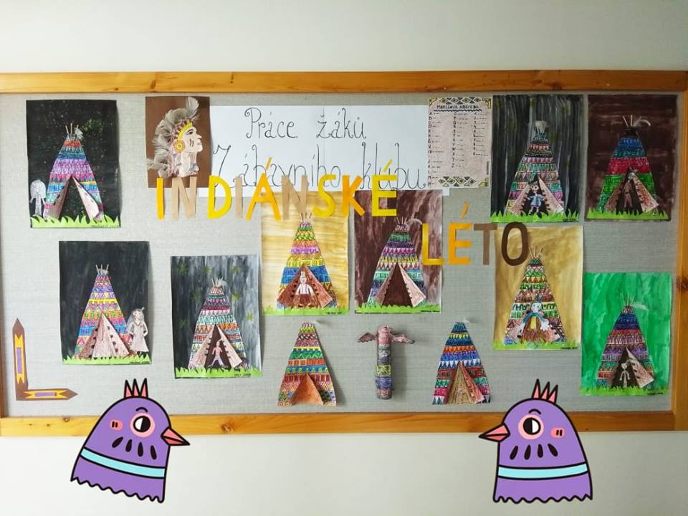
Z naší tvorby…
Ne každý vesel, kdo zpívá
Píseň pro lepší spánek, aneb cesta odsouzence
V ledové kobce pomalu usínal mládenec. Z pobledlých rtů se linula melancholická melodie. Mrznoucí nohy otíral o sebe ve snaze zahřát se a špinavé ruce tisknul k sobě. V přivřených očích zněla prázdnota. Prozpěvoval si veselou píseň tak smutně, že se žalářníkovi běžně kamenný výraz proměnil do utrápeného. Mládenci skanula po zkřehlé tváři hořká slza beznaděje. Zítra ho pověsí.
Již jde si mládenec pro svůj osud. Šine se přes náměstí v řetězech. Z ušmudlaných rtů se dále line hudba, z které běhá mráz po zádech, i když je veselejší než dříve. V hlavě mu zní: ,,To vše pro kousek chleba…“ Přivře oči, skloní hlavu a rty zkroutí do úsměvu a zpívá hlasitěji. Pomalu se blíží jeho ortel.
Již jde po schodech a opět zpívá smutně a potichu tu veselou melodii. Ve chvíli smrti se však naposledy usměje a píseň zůstane nedokončena.
Eliška Musilová 8.B

Přetvářka

Každý člověk se za svůj život aspoň jednou jedinkrát přetvařoval. Povídáte si s kamarádem a smějete se jen proto, abyste mu nezkazili náladu, i když jste ve skutečnosti naštvaní. Může se to stát i v práci. Bavíte se s šéfem a usmíváte se už jen z principu, že je to váš nadřízený, ale přitom v sobě dusíte svoje pravé pocity a nálady. Bavíte se s kolegou, který zrovna dostal přidáno a děláte, jako byste mu to přáli a byli šťastní i za něj, ale sami víte, že jste si to třeba zasloužili více a závidíte mu. A takovýchto příkladů by mohlo být stovky. Jelikož se v této době přetvařuje každý druhý, řekl bych, že už to k nám lidem prostě patří.

Václav Nykodým 8.B

Ve svém domě, každým jest pánem

Toto přísloví mi přivádí do hlavy různé myšlenky. Nejprve ale, co vlastně tohle přísloví vyjadřuje. Znamená snad, že když máš svůj dům a přijde ti tam cizí člověk, můžeš ho vyhodit? Např. V seriálu Simpsonovi bylo řečeno Clancy Wiggumem: ,, Když vám někdo vstoupí na pozemek, máte právo s ním dělat, co chcete, ale neplatí to na pozvání.“ To ale asi není přímo to pravé ořechové. Ve svém domě jsi každopádně pánem a musí to ctít, např. hosté nebo podnájemníci (viz seriál Přátelé nebo Průměrňákovi, kde bylo názorně vidět, jak se podnájemníci chovali, jako by jim to tam patřilo).

Trtík Lukáš 8.B

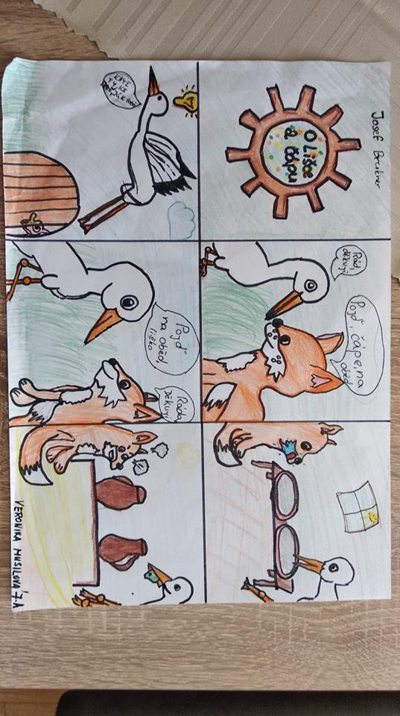
Všude dobře, doma nejlépe
Ať cestujeme kamkoli, doma bylo, je a bude nejlépe. Můžeme procestovat celý svět, ale stejně se budeme chtít vrátit na místo, které nazýváme domov. Skákat s klokany v Austrálii nebo šplhat po stromech s opicemi v deštném pralese je dobré, ale lehnout si doma na pohovku před televizi a jíst brambůrky je nejlepší! V.Vondra, 8.B
Projektové práce – angličtina,1.stupeň
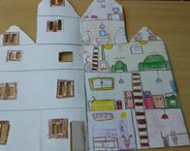
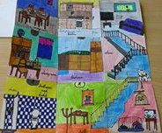
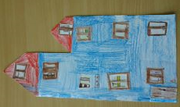
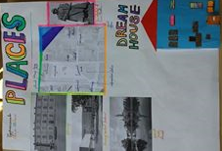

Následky snědené sušenky
Už od malička nám všichni vtloukají do hlavy, abychom se
k ostatním chovali tak, jak chceme, aby se oni chovali k nám. A ona je
to vlastně pravda. Tedy pokud vy nebo ten určitý člověk nemáte
zrovna den typu: ,,Přibouchla jsem si prsty ve dveřích." nebo...
,,Někdo mi snědl moji oblíbenou sušenku, kterou jsem si tak
pečlivě schoval v regálu se zeleninou."
Když ten den ,,přibouchnutých prstů" nastane, ani sebevětší
culení tomu člověku jen tak náladu nespraví. To je potom na vás
nepříjemný i přesto, že za zmizení sušenky zrovna VY nemůžete.
Nesmíme opomenout to, že i my takové dny míváme. Ovšem nic vašemu
rozmrzelému kamarádovi nevyčítejte. Prostě mu podstrčte třeba tu
oblíbenou sušenku a jeho mrzutost ihned vymizí. 100% z vlastní
zkušenosti.
P.Červinková, 8.B
Nic
Jana Čochnářová, 8.A
Nic už mě tu netěší,
žiju ve svém světě,
smrt to možná vyřeší,
dopis v jedné větě.

Mrzí mě to moc,
možná se to nezdá,
je už tmavá noc,
na rychlosti přidá,
přežít rychlost se fakt nedá.

Tupý náraz přišel,
on však z nemocnice nevyšel.
Udělat to kvůli kolu,
na sto padesátý vozovce,
u vozovky postaven byl kříž,
smutný příběh – to už asi víš.

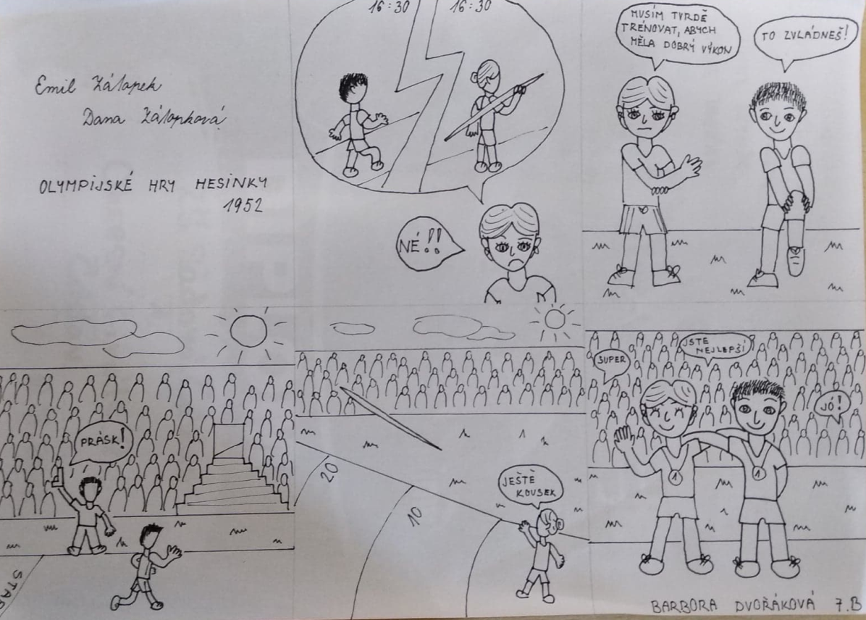

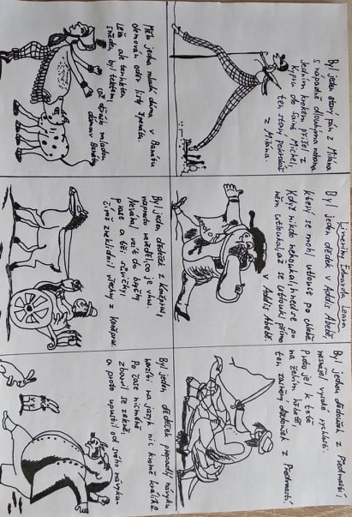
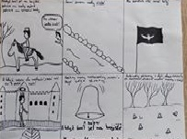
Recept na štěstí – 9.ročníky ( občanská výchova,český jazyk)
P.Augustová:
ingredience:2,5 kamaráda, 300g smíchu, 40g úsměvu, 1000g dobré nálady, 400g zdraví, 700g tolerance, 5 dní volného času, 500g dobrého počasí, 200g lásky, 800g pochopení
Vše dejte do hrnce, promíchat, dochutit podle libosti a 15 minut objímat, hýčkat a starat se

C.Petlachová:
Nejdříve musíme do našeho života přidat kapku nebo možná o kapku víc přátel. Nesmíme zapomenout na dochucení, tudíž přátelé nesmí chutnat příliš falešně( to je těžké někdy odhadnout).
Přidejte také špetku úspěchu, protože bez úspěchu by štěstí nechutnalo jako pravé štěstí. každý si může podle chuti přidat jakýkoli úspěch. Pro někoho je úspěchem už jen to, že ve svém životě má přátele. Takže v tomto případě radím přisypat trošku cukru, ať je naše štěstí pořádně sladké
To všechno promícháme ještě s láskou a pořádně zamíchané můžeme podávat.

A klučičí pojetí - M.Kocprd:
Do hrnce s horkou vodou přidáme špinavý míč, špetku kopaček se železnými kolíky. Potom přidáme 22 upocených chlapů s ještě víc upocenými dresy, dvě sádrové brány s roztrhanými sítěmi, potom přidáme 5 tun 80x50m trávy. Chvíli podusíme a vznikne moje oblíbená a milovaná hra.

